Второго сентября в нашей школе прошла торжественная линейка, посвященная замечательному празднику – Дню знаний. Начался новый учебный год: белые банты и черные бабочки, букеты гладиолусов, георгинов и астр, свежевыкрашенные классы и новые учебники…
62 первоклассника впервые переступили порог школы. На торжественную линейку они шли за руку со своими родителями, а в школе их ждали первые учителя.
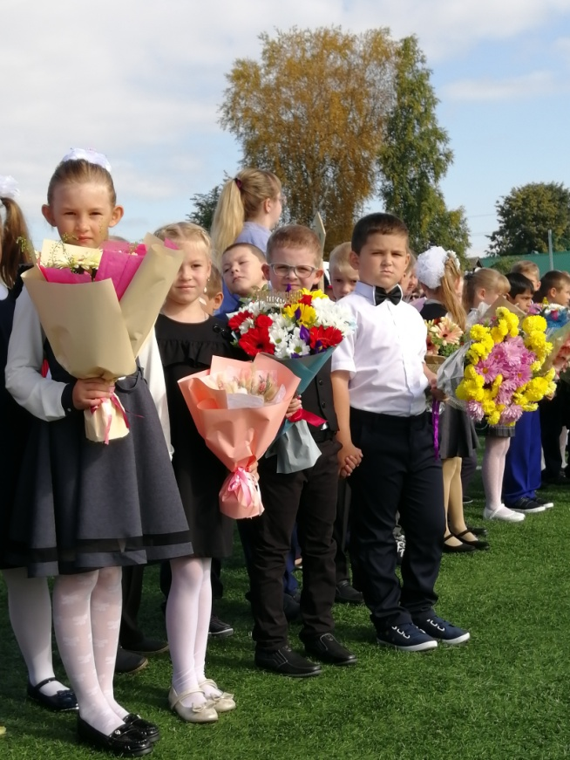
Особенным этот день стал и для наших выпускников - девятиклассников, и одиннадцатиклассников. Настало время задуматься о предстоящих испытаниях, которые ожидают в конце учебного года.
Для учителей новый учебный год — еще одна ступень в совершенствовании своего мастерства.
А для родителей, бабушек и дедушек — это теплые воспоминания о чудесной поре детства, о мудрых и терпеливых наставниках.

На торжественной линейке присутствовали очень важные гости: Алексей Николаевич Долгов – первый заместитель директора Департамента финансов Ярославской области ; Ольга Викторовна Минаева – глава Мышкинского муниципального района; Галина Александровна Чикорова – заместитель Главы Мышкинского муниципального района по социальным вопросам и туризму и Галина Николаевна Морозова – начальник управления образованием. Все они от души поздравили учащихся , педагогов и родителей с праздником, а выпускники подарили первоклашкам подарки от Главы администрации Мышкинского Муниципального района.

В завершении мероприятия , традиционно, выпускники проводили первоклассников на их первый урок.

